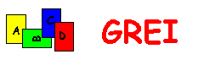

Setningsledd

Arne Martinus Lindstad
Tekstlaboratoriet
Universitetet i Oslo

http://www.hf.uio.no/tekstlab



Hvorfor lære setningsanalyse?

• Økt forståelse for hvordan man bygger opp setninger i skriftlige arbeider («en setning må minst bestå av et subjekt pluss et verbal»)
• Innlæring av fremmedspråk (f.eks kasusbruk i tysk; nominativ for subjekt, akkusativ for direkte objekt, dativ for indirekte objekt)
• For å forstå noe om hvordan det menneskelige språket er oppbygd

Språkets hierarkiske natur

• V2
• Adverbialtilhørighet
• Pronomenbinding

V2-fenomenet: grammatikken kan ikke telle

• V2-fenomenet: verbet står på annen plass i setningen; men etter hva da?
• Ett ord?
Gutten spiste ikke fisk.
• To ord?
Flinke gutter spiser fisk.
• Tre ord?
Den snille gutten spiste fisk.
• Fire ord?
Den veldig snille gutten spiste fisk.

V2-fenomenet: grammatikken kan ikke telle

• V2-fenomenet: verbet står på annen plass i setningen; men etter hva da?
• Et subjekt?
At man spiser fisk er ikke et sunnhetstegn.
Å spise fisk er ikke et sunnhetstegn.
Han spiser fisk.
• Neida
Fisk spiser han ikke.
I går spiste han ikke fisk.
På jobben spiser han alltid fisk til lunsj.

V2-fenomenet: grammatikken kan ikke telle

• V2-fenomenet: verbet står på annen plass i setningen; men etter hva da?
• Et setningsledd!
At man spiser fisk er ikke et sunnhetstegn.
Derfor er fiskespising ikke et sunnhetstegn.
Han spiser fisk.
Den veldig snille gutten spiste fisk.
Aldri har jeg spist fisk til frokost.
Å spise havregrøt er bedre enn å spise fisk.

Adverbialtilhørighet

Dama intervjuet mannen med en stor mikrofon uten lue.

• Hvor hører med en stor mikrofon til?
• Hvor hører uten lue til?
• Hva kan vi slutte om språkets hierarkiske natur ut i fra ulike tolkninger av denne setningen?

Analyse 1

STA
cl

S P Od
n v g

Dama intervjuet H D
n g

mannen H D
prp g

med D D H D
art adj n g

en stor mikrofon H D
prp n

uten lue

Analyse 2

STA
cl

S P Od
n v g

Dama intervjuet H D D
n g g

mannen H D H D
prp g prp n

med D D H uten lue
art adj n

en stor mikrofon

Analyse 3

STA
cl

S P Od A
n v n g

Dama intervjuet mannen H D
prp g

med D D H D
art adj n g

en stor mikrofon H D
prp n

uten lue

Analyse 4

STA
cl

S P Od A A
n v n g g

Dama intervjuet mannen H D H D
prp g prp n

med D D H uten lue
art adj n

en stor mikrofon

Analyse 5

STA
cl

S P Od A
n v g g

Dama intervjuet H D H D
n g prp n

mannen H D uten lue
prp g

med D D H
en adj n

en stor mikrofon

Adverbialtilhørighet: konklusjon

• Analyse 1: [_{S} Dama] [_{P} intervjuet] [_{Od} mannen [med en stor mikrofon [uten lue]]]
• Analyse 2: [_{S} Dama] [_{P} intervjuet] [_{Od} mannen [med en stor mikrofon] [uten lue]]
• Analyse 3: [_{S} Dama] [_{P} intervjuet[ [_{Od} mannen] [_{A} med en stor mikrofon [uten lue]]
• Analyse 4: [_{S} Dama] [_{P} intervjuet] [_{Od} mannen] [_{A} med en stor mikrofon] [_{A} uten lue]
• Analyse 5: [_{S} Dama] [_{P} intervjuet] [_{Od} mannen [med en stor mikrofon]] [_{A} uten lue]
• Ved ulike analyser kan vi vise at setninger er hierarkisk oppbygd.
• De ulike tolkningene gjenspeiles i ulike strukturelle analyser.

Pronomenbinding

• Viser at språket ikke bare grupperer lineært, men at grupperingen av ledd er hierarkisk

Petra leste i boka si om at mannen var snill.
Ulrikke leste for Petra i boka si.
Petras mann leste i boka si.
Mannen til Petra leste i boka si.
Petra med det lange håret og den snille mannen leste i boka si.

Pronomenbinding

STA
cl

S P A A
n v g g

Petra leste H D H D
prp g prp cl

i H D om SUB S P Cs
n det conj n v adj

boka si at mannen var snill

• Hypotese: Et refleksivt pronomen må referere til et ord lenger til venstre i setningen.

Pronomenbinding

STA
cl

S P A A
n v g g

Ulrikke leste H D H D
prp n prp g

for Petra i H D
n art

boka si

• Hypotese: Et refleksivt pronomen må referere til et subjekt som står til venstre for det i setningen, ikke et hvilket som helst ledd.

Pronomenbinding

STA
cl

S P A
g v g

D H leste H D
g n prp g

H D mann i H D
n art n art

Petra s(in) boka si

• Hypotese: Et refleksivt pronomen må vise til ordet til høyre i et subjekt som står til venstre for det i setningen.

Pronomenbinding

STA
cl

S P A
g v g

H D leste H D
n g prp g

Mannen H D i H D
prp n n art

til Petra boka si

• Hypotese: Et refleksivt pronomen må vise til ordet til venstre i et subjekt som står til venstre for det i setningen.

Pronomenbinding

• Et refleksivt pronomen viser alltid tilbake til hodet (kjernen) i subjektet
Petra leste i boka si om at mannen var snill.
Ulrikke leste for Petra i boka si.
Petras mann leste i boka si.
Mannen til Petra leste i boka si.

Pronomenbinding

STA
cl

S P A
g v g

H D leste H D
n g prp g

Petra H D i H D
prp par n art

med CJT CO CJT boka si
g conj g

D D H og D D H
art adj n art adj n

det lange håret den snille mannen

Pronomenbinding

STA
cl

S P A
par v g

CJT CO CJT leste H D
g conj g prp g

H D og D D H i H D
n g art adj n n art

Petra H D den snille mannen boka si
prp g

med D D H
art adj n

det lange håret

V2, adverbialtilhørighet og pronomenbinding viser at

• setninger er bygd opp av ledd, ikke av enkeltord
• setninger er hierarkisk ordnet
• setninger har et hode (en kjerne) og en eller flere dependenter (modifikatorer)

Setningstyper i VISL

STA Fortellende setning (statement) Jeg spiser fisk.
QUE Spørresetning (question) Spiser du fisk?
COM Bydesetning (command) Spis fisk!
EXC Utrop (exclamative) Æsj!

Setningsledd i VISL

S Subjekt
Sf/Sr Foreløpig og egentlig subjekt
P Verbal
Od Direkte objekt
Oi Indirekte objekt
A Adverbial
Cs Subjektspredikativ
Co Objektspredikativ
SUB Underordnende konjunksjonal

Sideordningsledd

CO Koordinator
CJT Konjunkt
par paratagme (sideordning)

par

CJT CO CJT
g conj g

jenta med det lange håret og den snille mannen

Gruppeledd

H Hode/kjerne
D Dependent/modifikator

g gruppe (frase)
cl setning

g g

D D H D D H
art adj n art adj n

det lange håret den snille mannen

Underordnende konjunksjonal

• Underordnende konjunksjonal (eller subjunksjonal, SUB) brukes for å gi de underordnende konjunksjonene en setningsleddanalyse
• Infinitivsmerket regnes også som et underordnende konjunksjonal
• Infinitiver (med og uten utfylling) regnes som leddsetninger, basert på syntaktisk likhet med finitte setninger
Barna likte at vi leste eventyr.
Barna likte å lese eventyr.
Jeg lover at jeg skal komme.
Jeg lover å komme.

Subjekter

• Tre typer:
S Subjekt
Sf Formelt subjekt
Sr Egentlig subjekt
Det sitter en gammel mann på benken. (Sf og Sr)
Dørene lukkes. (S)
Det går alltid et tog. (Sf og Sr)
Det regner. (Sf)

Eksempel på setningsnalyse i VISL: tysk

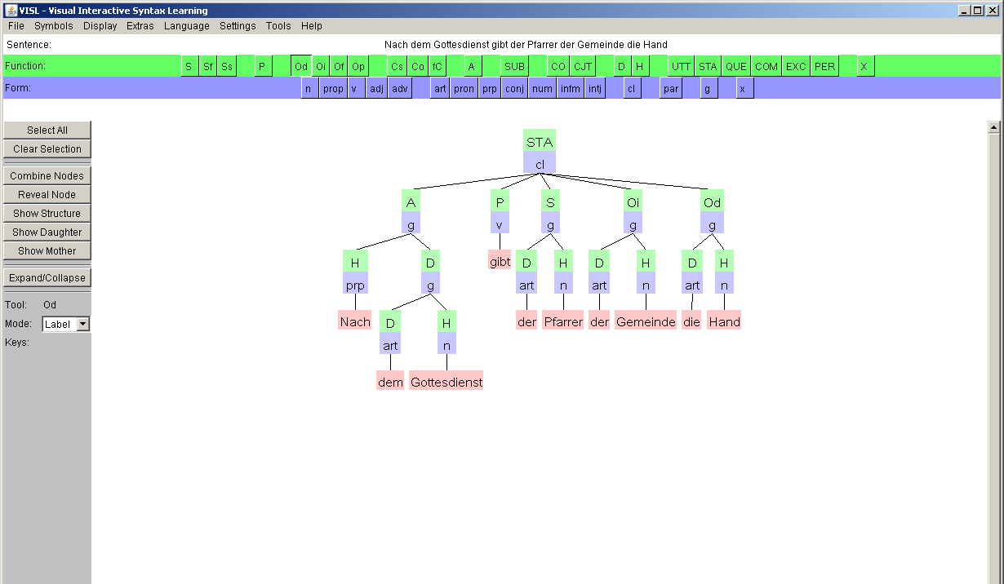

Eksempel på setningsnalyse i VISL: engelsk

